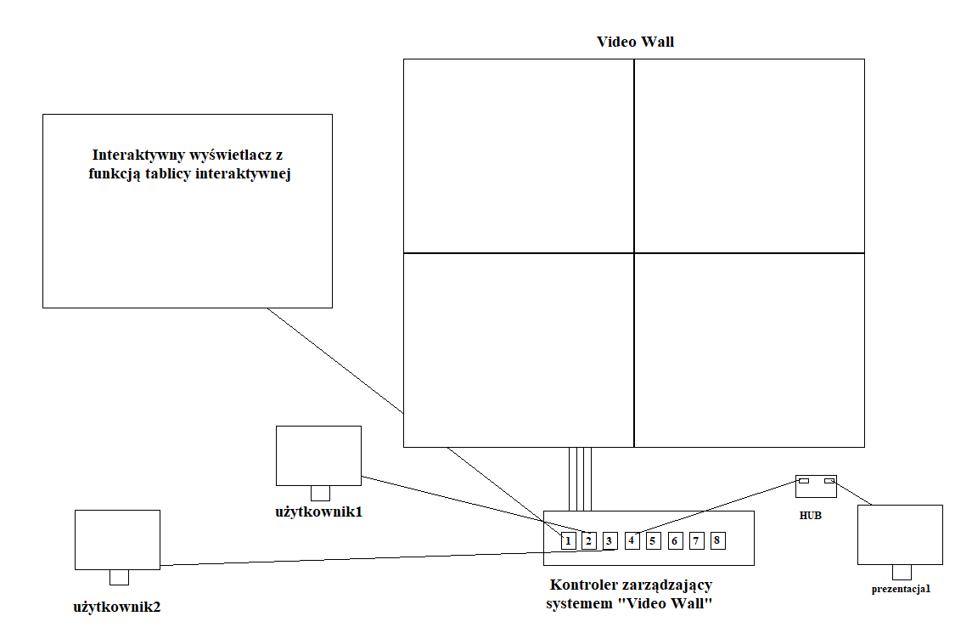
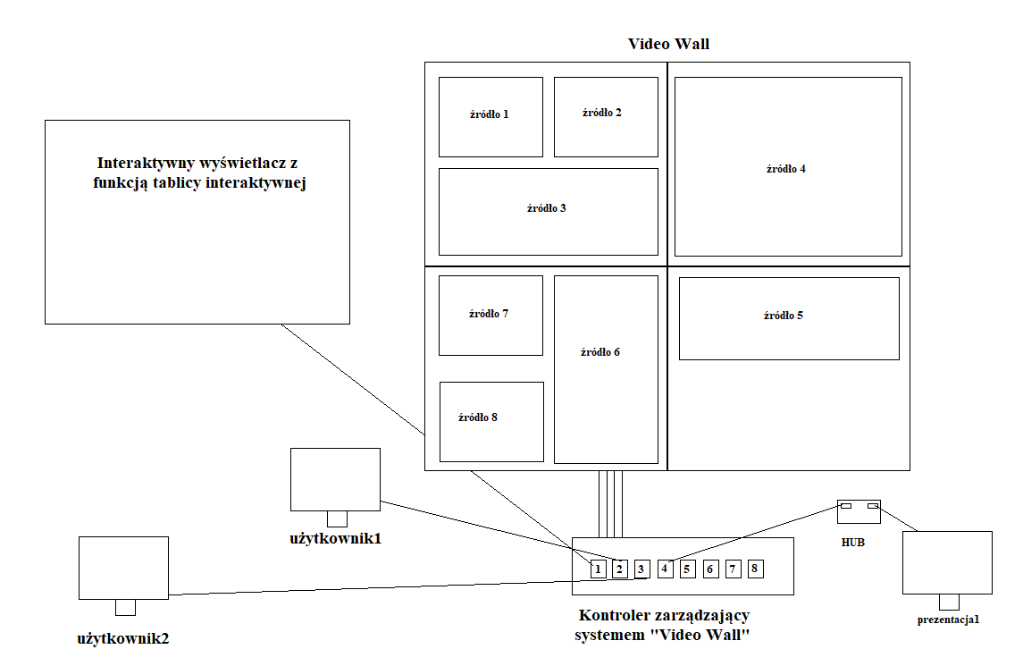
OPIS PRZEDMIOTU ZAMÓWIENIA

Przedmiot zamówienia obejmuje zakup i dostawę do wskazanego przez zamawiającego miejsca oraz montaż i konfigurację fabrycznie nowych monitorów, tablicy multimedialnej, kontrolera zarządzającego „Video Wall”, komputera/serwera zarządzającego systemem „Video Wall” (jeśli zastosowana technologia przez wykonawcę wymaga zastosowania takiego komputera/serwera).

1. Zestawienie wymaganego sprzętu.
L.p. | Przedmiot | Ilość szt.
1 | Monitor bezszwowy 55' | 4
2 | Uchwyt typu pop-up | 4
3 | System zarządzania monitorami (Video Wall) | 1
4 | Hub biurkowy | 4
5 | Interaktywny wyświetlacz 65’ (tablica multimedialna) | 1
6 | Serwer zarządzający z oprogramowaniem / kontroler | 1

2. Opis wymaganej funkcjonalności oraz specyfikacji.

L.p. | Nazwa urządzenia | Opis funkcjonalności oraz specyfikacji | Uwagi
1 | Monitor bezszwowy (seamless) | - Monitor przeznaczony do pracy ciągłej 24/7.  - Max. dopuszczalna grubość ramki – 0,9 mm.  - Gniazdo OPS.  - Min. rozdzielczość 1920x1080.  - Długość przekątnej ekranu – 55’.  - Min. czas reakcji (std) – 8 ms.  - Wbudowane głośniki.  - Wejście wideo – HDMI, DP, DVI.  - Wejście audio – gniazdo 3,5 mm.  - Wyjście wideo – DVI, DP.  - Wyjście audio – 3,5 mm.  - Zdalne sterowanie – RS232C, RJ45, IR. | 4 szt.
2 | Uchwyt typu pop-up | - Montaż w układzie pionowym/poziomym.  - Regulacja pozwalająca na dostęp do tyłu ekranu od spodu.  - Mechanizm zapobiegający przypadkowemu wysunięciu ekranu. | 4 szt.
3 | System zarządzania „Video Wall” | - Zdalne zarządzanie systemem „Video Wall” – możliwość zmiany ustawień  z komputera „użtkownika1”  i „użytkownika2”.  - Połączenie 4 monitorów w jedną logiczną całość.  - Wyświetlenie na 4 monitorach (jeden logiczny) obrazu z 8 różnych źródeł  w dowolnej konfiguracji oraz wielkości „okien” – min. 8 wejść i 8 wyjść.  - Funkcjonalność zapewniająca konfigurację oraz zapisanie min. 8 scenariuszy – układ „okien” na „Video Wall”.  - Możliwość wyświetlenia obrazu z komputera „prezentacja1” – wyprowadzenie wejścia (HUB) w bezpośrednim sąsiedztwie „Video Wall”.  - Zarządzanie ( w tym aktualizacja, odtwarzanie) przy użyciu jednego interfejsu.  - Obudowa rack.  - Praca w warunkach 24/7.
4 | Hub biurkowy | - Montaż w blacie.  - Wejście HDMI (1x4). | 4 szt.
5 | Interaktywny wyświetlacz | - Wyświetlacz wielodotykowy.  - Dł. przekątnej ekranu – 64’.  - Możliwość wyświetlenia czterech sygnałów na jednym ekranie.  - Funkcja bezprzewodowego udostępniania ekranu.  - Możliwość przesyłania obrazu bezpośrednio na ekran za pomocą wejścia HDMI.  - Przeciwodblaskowa powłoka.  - Zarządzanie wyświetlaczem zintegrowane z systemem „Video Wall’.  - Czas reakcji (std) – 9 ms.  - 20 punktów dotykowych (jednocześnie).  - Wbudowane głośniki.  - Własny system operacyjny, np. Android.  - Wejście i wyjście audio 3,5 mm.  - Zdalne sterowanie – gniazdo RJ45, IR.
6 | Komputer/ kontroler zarządzający systemem |  | - Zamawiający dopuszcza możliwość rezygnacji z komputera zarządzającego w przypadku gdy zastosowana technologia pozwala na sterowanie systemem z poziomu oprogramowania na komputerze „użytkownik1”  i „użytkownik2”  z zachowaniem wymaganej funkcjonalności.
7 | Wykonanie instalacji oraz podłączenie systemu. | - Wykonanie instalacji umożliwiającej montaż i zawieszenie monitorów oraz ich zabudowę.  - Dostarczenie kabli niezbędnych do połączenia systemu.  - Uruchomienie systemu „Video Wall”.  - Instruktarz z obsługi systemu w siedzibie Zamawiającego.  - Instrukcja obsługi systemu „Video Wall” w języku polskim. | - Zamawiający nie dopuszcza stosowania przejściówek.  - Kable muszą odpowiadać wejściom/wyjściom dostarczonych urządzeń.  - Pomieszczenie przeznaczone do instalacji systemu „Video Wall” wyposażone jest w podłogę techniczną.

Ilustracja 1 - poglądowy widok oczekiwanej funkcjonalności.

Ilustracja 2 - poglądowy widok oczekiwanej funkcjonalności.
3. Wymagania dla Wykonawczy.
- Wykonawca zobowiązuje się do przesłania Zamawiającemu projektu proponowanego rozwiązania wraz z opisem w ramach zapytania ofertowego.
- Warunki dostawy i płatności:
- adres dostawy: Komenda Wojewódzka Policji w Opolu, ul.
Korfantego 2, 45-077 Opole,
- cena oferty zawiera koszt dostawy,
- w przypadku wysyłki sprzętu firmą kurierską do przesyłki należy
dołączyć list przewozowy,
- termin płatności to 30 dni kalendarzowych, liczonych od dnia
odbioru prawidłowo wystawionej faktury VAT,
- Wykonawca związany jest ofertą przez okres 14 dni od dnia
zakończenia przyjmowania ofert.
- Termin realizacji zamówienia to 60 dni roboczych od dnia podpisania umowy.
- Gwarancja: 24 miesiące od daty dostawy.
- Złożenie oferty przez Wykonawcę jest jednoznaczne
z oświadczeniem, że jest on uprawniony oraz posiada niezbędne kwalifikacje do pełnej realizacji przedmiotu zamówienia,
- Przedmiot zamówienia jest fabrycznie nowy, właściwej jakości, wolny od wad prawnych i może być używany bez naruszania praw własności osób trzecich w tym praw patentowych i praw autorskich. Przedmiot zamówienia spełnia normy przewidziane prawem polskim, Oferowany sprzęt nie może być wcześniej wykorzystywany w innych projektach.
- Sprzęt oraz oprogramowanie może zostać zarejestrowane na Komendę Wojewódzką Policji w Opolu.
- Zamawiający zastrzega sobie prawo do rezygnacji lub unieważnienia zamówienia przed wyborem najkorzystniejszej oferty bez podawania przyczyny.
4. Czynności po stronie Zamawiającego.
- Zamawiający w ramach czynności wymagających do uruchomienia systemu „Video Wall” zobowiązuje się do dostarczenia:
- przełącznika sieciowego,
- szafy typu rack.

